
OneRM
Entrenador personal de bolsillo para el entrenamiento de fuerza
Desarrollo de Aplicaciones I
Profesores Alejandro Francisco Peña, Adrián Alberto Narducci
Etapa 1: Preentrega de análisis y diseño
Universidad Argentina de la Empresa
Segundo cuatrimestre 2026

Legajo | Nombre | Email
1158050 | Miyashiro, Ivan | imiyashiro@uade.edu.ar

Resumen
OneRM es una aplicación Android para personas que entrenan fuerza en el gimnasio. Indica qué hacer en cada sesión (ejercicio, peso, series y repeticiones) a partir del historial del usuario y permite registrar cada serie con un toque, aun sin conexión. Las sugerencias surgen de reglas deterministas y explicables, como subir el peso cuando se completan todas las repeticiones previstas. Los conceptos de entrenamiento usados en el documento se explican en el Anexo C.
Este documento corresponde a la Etapa 1 del TPO y presenta el problema, el usuario y su contexto, la propuesta de solución, el alcance, los requisitos, el diseño de la experiencia, la arquitectura, la estrategia de datos y Offline First, y las tecnologías previstas.

Contenidos
1. Definición del problema
2. Usuario y contexto de uso
2.1. Usuario principal
2.2. Implicancias del contexto
3. Propuesta de solución
3.1. Descripción
3.2. ¿Por qué una aplicación móvil?
3.3. ¿Por qué reglas y no inteligencia artificial?
4. Caso de negocio y propuesta de valor
5. Alcance y fuera de alcance
5.1. Incluido en la primera versión
5.2. Fuera de alcance
6. Requisitos funcionales
7. Requisitos no funcionales
8. Diseño de experiencia (UI, UX y CX)
8.1. Principios de experiencia
8.2. Pantallas principales
8.3. Estados de pantalla
9. Flujo de pantallas
10. Arquitectura
10.1. Capas y responsabilidades
10.2. Flujo de datos
10.3. Topología de infraestructura
11. Persistencia y estrategia de datos
11.1. Entidades y relaciones
11.2. Almacenamiento local y remoto
12. Estrategia Offline First
13. Tecnologías previstas
14. Repositorio y forma de trabajo
15. Integrantes, roles y responsabilidades
Anexo A. Trazabilidad de requisitos
Anexo B. Uso de inteligencia artificial

1. Definición del problema
Las personas que entrenan fuerza en el gimnasio no saben con qué peso, series y repeticiones hacer cada ejercicio para seguir progresando sin lastimarse. Los novatos ni siquiera saben qué rutina seguir. El problema aparece en el gimnasio, en el momento de entrenar, y se repite en cada sesión.
Hoy se resuelve con notas del celular, papel, planillas, memoria, rutinas copiadas de Instagram o un personal trainer. Anotar entre series es incómodo, los datos no quedan estructurados, las subidas de peso se deciden a ojo y el trainer es caro. El resultado es estancamiento, sobrecarga o datos perdidos.
Tabla I. Preguntas que definen el problema
Pregunta | Respuesta
¿Qué problema existe? | No saber qué carga usar ni cuándo subirla, y no tener un registro útil de lo entrenado.
¿Quién lo experimenta? | Personas que entrenan fuerza, en especial las que llevan menos de 6 meses.
¿En qué contexto ocurre? | En el gimnasio, entre series, con poco tiempo y la atención puesta en el ejercicio.
¿Cómo se resuelve hoy? | Notas, papel, planillas, memoria, rutinas de redes sociales o un personal trainer.
¿Qué dificultades tiene? | Registro incómodo y desordenado, progresión a ojo y alto costo del trainer.
¿Por qué una app móvil? | El registro ocurre en el gimnasio, con el celular en la mano. No hay otro momento ni otro dispositivo para hacerlo.

2. Usuario y contexto de uso

2.1. Usuario principal
El usuario principal es el novato: necesita saber qué hacer y con cuánto peso, sin tener que estudiar. El usuario secundario es el intermedio o avanzado (más de 6 meses de entrenamiento regular), que ya sabe entrenar y quiere armar su rutina y que la app haga las cuentas de progresión.
Tabla II. Perfil del usuario principal
Atributo | Descripción
Características | Entrena hace menos de 6 meses, o vuelve tras más de 6 meses sin entrenar. No conoce términos como RIR o 1RM.
Necesidad principal | Saber qué hacer hoy y con cuánto peso.
Contexto de uso | En el gimnasio, entre series de 1 a 3 minutos.
Frecuencia de uso | De 2 a 6 sesiones por semana, con decenas de interacciones breves por sesión.
Restricciones | Una sola mano libre, manos transpiradas, atención dividida.
Conectividad | Mala o nula: muchos gimnasios están en subsuelos.
Condiciones situacionales | Teléfono apoyado en un banco o en el piso, ruido, pantalla que se bloquea durante el descanso.
Dificultades actuales | Copia rutinas sin criterio, sube de peso a ojo o nunca sube, pierde lo anotado.

2.2. Implicancias del contexto
La app se usa en movimiento, durante períodos breves, con conectividad intermitente, con una sola mano y mientras el usuario hace otra actividad. Siguiendo la idea de Mark Weiser de una tecnología que pasa a segundo plano, la app ya sabe qué ejercicio toca y con qué carga, y el usuario solo confirma o ajusta. Confirmar una serie sugerida lleva un toque.

3. Propuesta de solución

3.1. Descripción
Tabla III. Definición de la solución
Campo | Definición
Nombre provisorio | OneRM
Descripción | Un entrenador personal de bolsillo: indica qué hacer hoy según el historial y permite registrarlo con un toque, con o sin señal.
Usuario principal | Novato que entrena fuerza en el gimnasio.
Propuesta de valor | Progresar de forma constante y segura sin pagar un personal trainer, con un historial que no se pierde.
Escenario principal | El usuario abre la app en el gimnasio, ve el día que le toca y en cada serie confirma la carga sugerida. Al terminar, la próxima sesión ya tiene sus sugerencias.
Beneficio esperado | Menos decisiones a ojo, menos estancamiento y datos estructurados para ver el progreso.

3.2. ¿Por qué una aplicación móvil?
Una web depende de la conexión, que en el gimnasio suele faltar, y un sistema de escritorio no está presente al entrenar. Además, el teléfono aporta capacidades que resuelven partes concretas del problema (Tabla IV).
Tabla IV. Capacidades móviles consideradas
Capacidad | Uso | Decisión
Almacenamiento local | Base de la estrategia Offline First: todo se guarda primero en el dispositivo. | Se usa
Notificaciones y vibración | Aviso de fin de descanso aunque la pantalla esté bloqueada. | Se usa
Pantalla encendida | Solo durante el entrenamiento, para no desbloquear entre series. | Se usa
Hápticos | Confirmación táctil al registrar una serie. | Se usa
GPS, cámara y sensores | No resuelven ninguna parte del problema. | Se descartan

3.3. ¿Por qué reglas y no inteligencia artificial?
Las sugerencias salen de reglas deterministas. Se pueden explicar al usuario (por qué la app sugiere 62,5 kg), se prueban con tests unitarios y funcionan sin conexión.

4. Caso de negocio y propuesta de valor
Problema → Usuario → Solución → Valor: no sé cuánto peso usar ni si progreso → novato en el gimnasio → app que dice qué hacer hoy y lo registra con un toque, incluso sin señal → progresión constante y segura, sin el costo de un trainer y con un historial que no se pierde.
El valor es de salud (progresión segura), económico (reemplaza parte del trabajo de un trainer) y de experiencia (registro rápido en el contexto real).
Tabla V. Objetivos del producto
Objetivo | Cómo se mide
OBJ-01. Decir qué hacer hoy sin que el usuario calcule. | Todo ejercicio tiene una sugerencia de carga o una instrucción de calibración.
OBJ-02. Registrar con o sin señal. | Confirmar una serie sugerida lleva un toque. Ninguna acción del entrenamiento requiere conexión.
OBJ-03. Progresar de forma segura y explicable. | Toda sugerencia muestra la regla que la produjo.
OBJ-04. Que el historial no se pierda. | Con cuenta, los datos se respaldan y se restauran en otro dispositivo.
OBJ-05. Ver si el usuario progresa. | Historial por ejercicio y evolución del 1RM estimado.

5. Alcance y fuera de alcance

5.1. Incluido en la primera versión
- Onboarding (nivel, objetivo y días por semana) y recomendación de plantilla.
- Catálogo de ejercicios disponible sin conexión.
- Plantillas de rutina y creador de rutinas.
- Registro del entrenamiento con temporizador de descanso.
- Motor de sugerencias con la explicación de cada sugerencia.
- Historial, evolución del 1RM estimado y récords personales.
- Uso como invitado o con cuenta, y respaldo en la nube.

5.2. Fuera de alcance
Nutrición y medidas corporales, parte social, chat con IA, wearables y sensores, videos de técnica, periodización avanzada, modo coach y alumno, cardio, superseries, ejercicios con lastre, asistidos o por tiempo, modo claro y sincronización con la app cerrada. Si hace falta recortar, se recortan primero el ingreso con Google y la recepción continua de cambios desde otro dispositivo. La restauración de datos y el motor de sugerencias no se recortan; el motor es lo que diferencia a la app.

6. Requisitos funcionales
Los cuatro requisitos principales agrupan el detalle de la especificación del proyecto (ver Anexo A).
Tabla VI. Requisitos funcionales
ID | Requisito | Usuario | Criterio de aceptación
RF01 | Seleccionar o crear una rutina. El usuario adopta la plantilla recomendada según su onboarding, o crea una rutina con ejercicios del catálogo, series, rango de repeticiones y descanso. La rutina queda activa. | Novato (plantilla) e intermedio o avanzado (rutina propia) | En modo avión desde la instalación, el usuario adopta una plantilla o crea una rutina, y la rutina queda activa y visible en Inicio.
RF02 | Registrar un entrenamiento. El usuario inicia el próximo día de su rutina. Cada serie aparece precargada con la sugerencia y se confirma con un toque o se ajusta. Incluye el esfuerzo (cuántas repeticiones más podía hacer), opcional salvo en la calibración, y el temporizador de descanso. | Usuario (invitado o registrado) | Una serie confirmada sin conexión sigue registrada después de cerrar la app de forma forzada y volver a abrirla.
RF03 | Sugerir la carga de cada ejercicio. La app calcula peso y repeticiones a partir del historial (doble progresión, ajuste por esfuerzo, descarga y calibración, ver Anexo C) y muestra el motivo. | Usuario y motor de sugerencias | Rutina de 3 series de 8 a 12 repeticiones, incremento de 2,5 kg. Si la última sesión fue 60 kg × 12, 12, 12 (tope del rango en todas las series) con el esfuerzo objetivo, la sugerencia es 62,5 kg × 8 (+5 % redondeado y vuelta al piso del rango) y el motivo indica que se alcanzó el tope. Funciona sin conexión.
RF04 | Ver el progreso. El usuario consulta el historial de entrenamientos, la evolución del 1RM estimado por ejercicio y sus récords. | Usuario | Un entrenamiento finalizado sin conexión aparece de inmediato en el historial y en el gráfico del ejercicio.

7. Requisitos no funcionales
Tabla VII. Requisitos no funcionales
ID | Tipo | Requisito | Verificación
RNF01 | Disponibilidad | Ninguna acción de rutinas, entrenamiento, sugerencias ni progreso requiere conexión. | Recorrido completo en modo avión.
RNF02 | Tolerancia a fallos | Una serie confirmada persiste aunque se cierre el proceso inmediatamente después. | Forzar el cierre desde Android y reabrir.
RNF03 | Rendimiento | Confirmar una serie da respuesta visual en menos de 100 ms, con o sin conexión. | Medición en un dispositivo de gama media.
RNF04 | Usabilidad | La sincronización nunca bloquea la interfaz ni muestra diálogos durante un entrenamiento. | Cortar la red durante un entrenamiento.
RNF05 | Accesibilidad | Blancos táctiles de al menos 48 × 48 dp (56 dp en las acciones principales) y contraste de texto de al menos 4,5:1. | Revisión en Figma y verificador de contraste.
RNF06 | Seguridad | Un usuario no puede leer ni modificar datos de otro. Todas las tablas de usuario tienen RLS. | Test automatizado con dos usuarios.
RNF07 | Batería | El temporizador usa una notificación programada, sin procesos en segundo plano. La pantalla queda encendida solo durante el entrenamiento. | Revisión de código y prueba de 30 minutos en segundo plano.
RNF08 | Mantenibilidad | La capa de dominio no importa SDKs externos y el motor se prueba sin red ni base de datos. | Regla de lint de imports y tests en CI.
RNF09 | Compatibilidad | Mínimo: el minSdk por defecto de Expo (hoy API 24, Android 7.0). Plataforma de referencia: Android 10 o superior. | Pruebas en emulador y dispositivo con Android 10 o superior.

8. Diseño de experiencia (UI, UX y CX)
Prototipo en Figma: OneRM, prototipo

8.1. Principios de experiencia
Los principios surgen del contexto de uso descripto en la sección 2.
Tabla VIII. Principios de experiencia
Principio | Motivo
Un toque para el caso común (confirmar una serie sugerida). | Entre series hay poca atención y una mano libre.
Acción principal en la mitad inferior de la pantalla de entrenamiento. | Uso con el pulgar de una mano.
Nada interrumpe el entrenamiento: sin modales de red ni de sincronización. | Atención dividida y poca conexión en el gimnasio.
Toda sugerencia tiene un “¿Por qué?”. | Confianza y aprendizaje del novato.
Lenguaje llano, sin jerga técnica. | El novato no conoce términos como RIR o 1RM.
Acciones destructivas con confirmación o “Deshacer”. | Prevención y recuperación de errores.

8.2. Pantallas principales
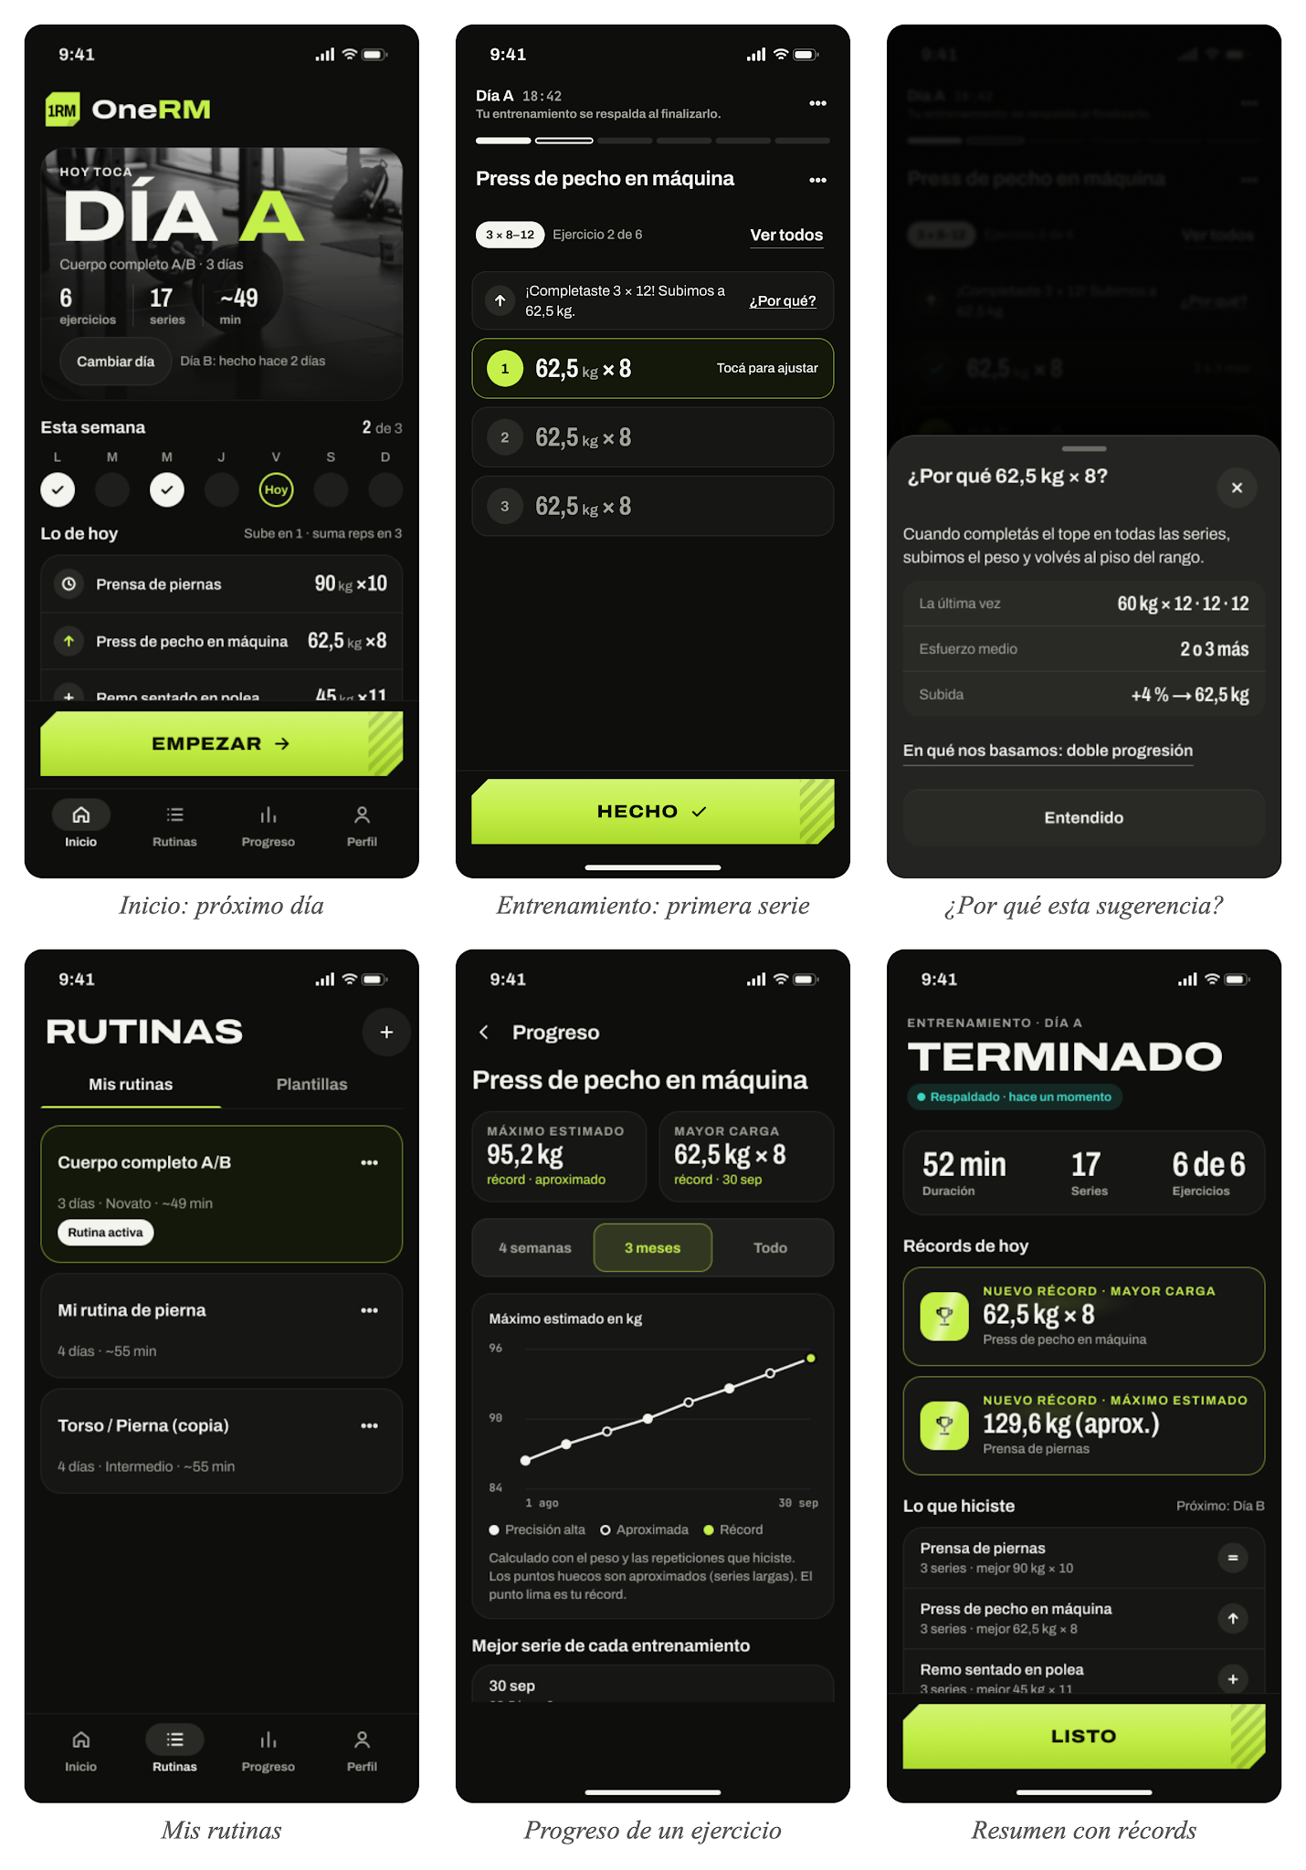
Figura 1. Pantallas principales del prototipo

8.3. Estados de pantalla
Cada pantalla con datos contempla los estados de carga, contenido, vacío, error y sin conexión. La Tabla IX y la Figura 2 lo muestran con el historial de entrenamientos; el estado sin conexión se ilustra con el resumen de un entrenamiento finalizado sin red.
Tabla IX. Estados de la pantalla de historial
Estado | Qué ve el usuario
Carga | Esqueleto de la lista.
Contenido | Lista de entrenamientos con fecha, día, duración y cantidad de series.
Vacío | Mensaje y acceso directo a empezar el primer entrenamiento.
Error | Mensaje de error y botón “Reintentar”.
Sin conexión | El contenido local se muestra igual, con un aviso discreto de cambios sin respaldar.

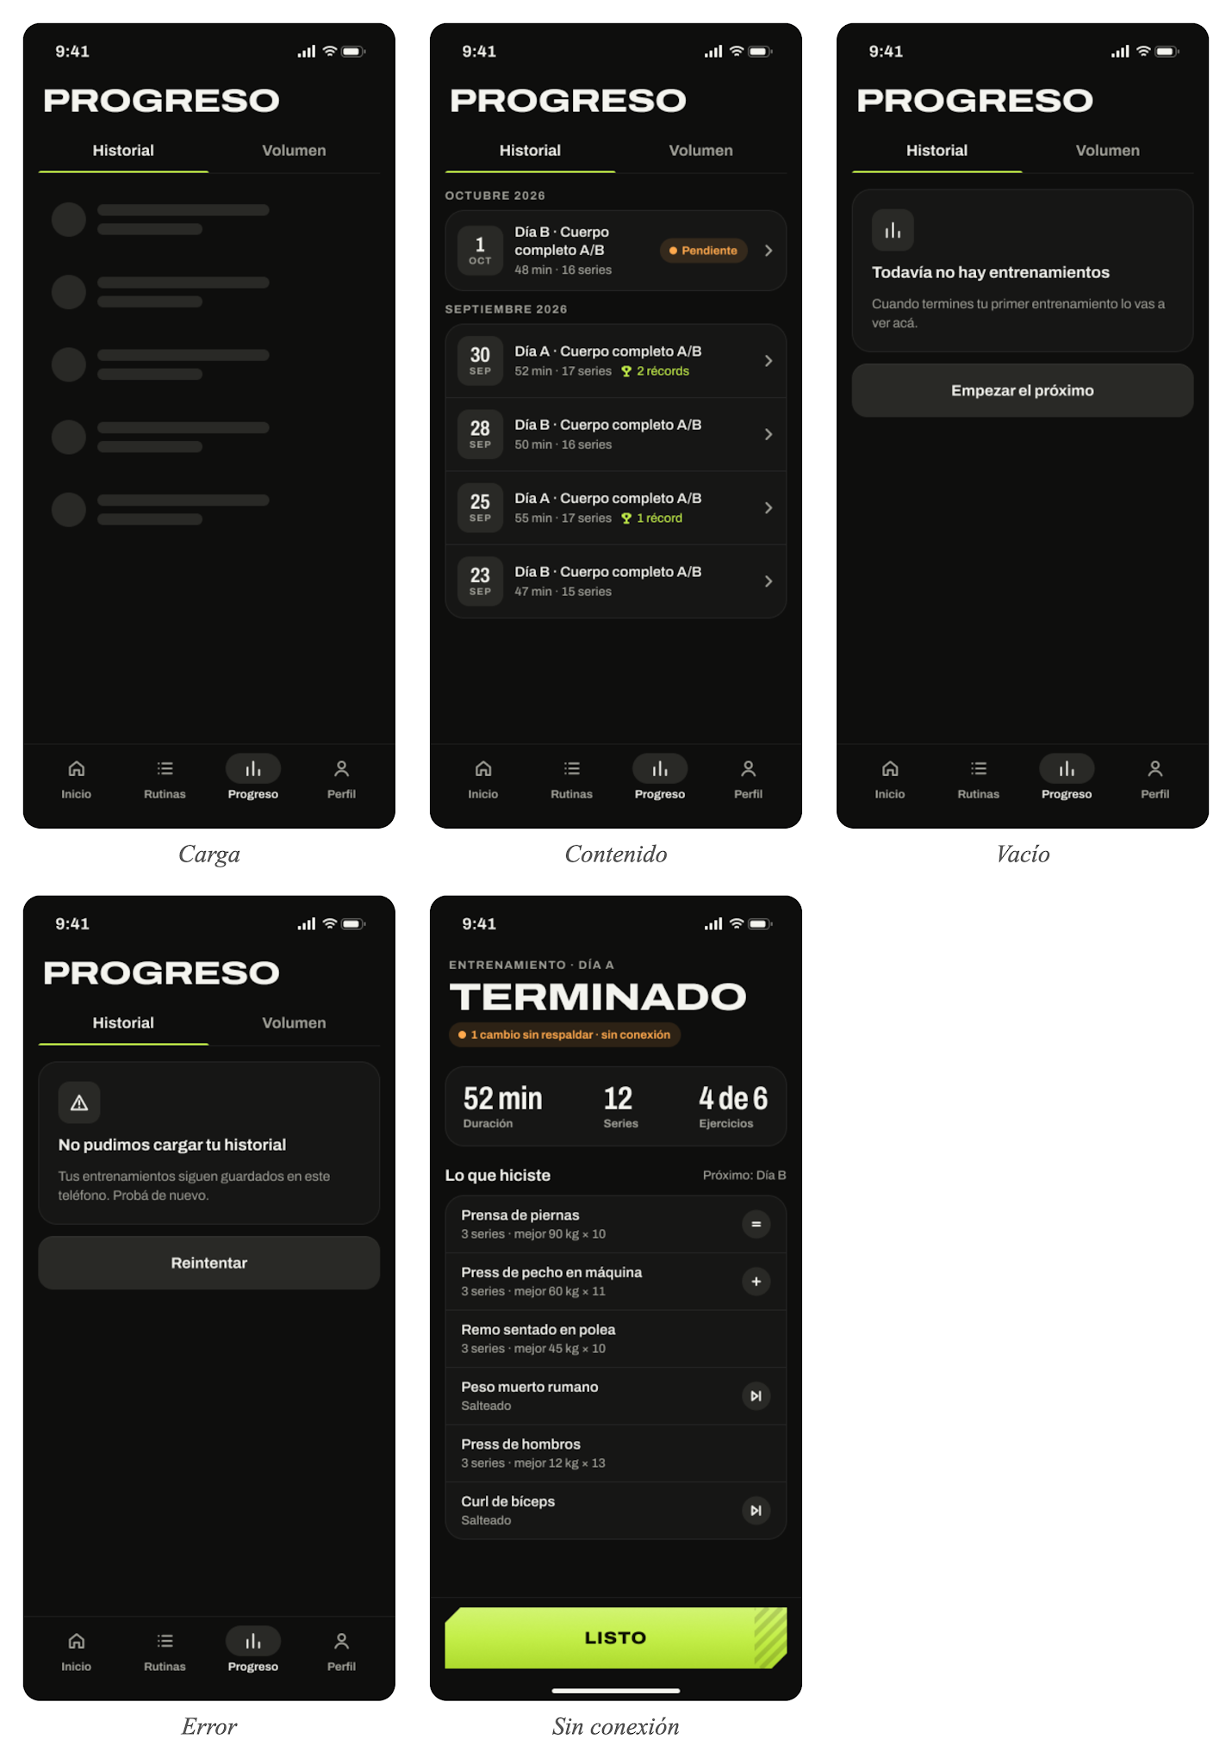
Figura 2. Estados de pantalla

9. Flujo de pantallas
Caso de uso principal: registrar un entrenamiento. El usuario entra a Inicio, ve el próximo día y lo inicia. En cada ejercicio, si no hay historial, la app pide una serie de calibración (una serie de prueba con un peso que elige el usuario, a partir de la cual estima la carga); si lo hay, precarga la sugerencia. Cada serie confirmada se guarda en el dispositivo y arranca el descanso. Al terminar los ejercicios, el usuario finaliza y ve el resumen con sus récords. También puede saltear o sustituir un ejercicio, o descartar el entrenamiento con confirmación.
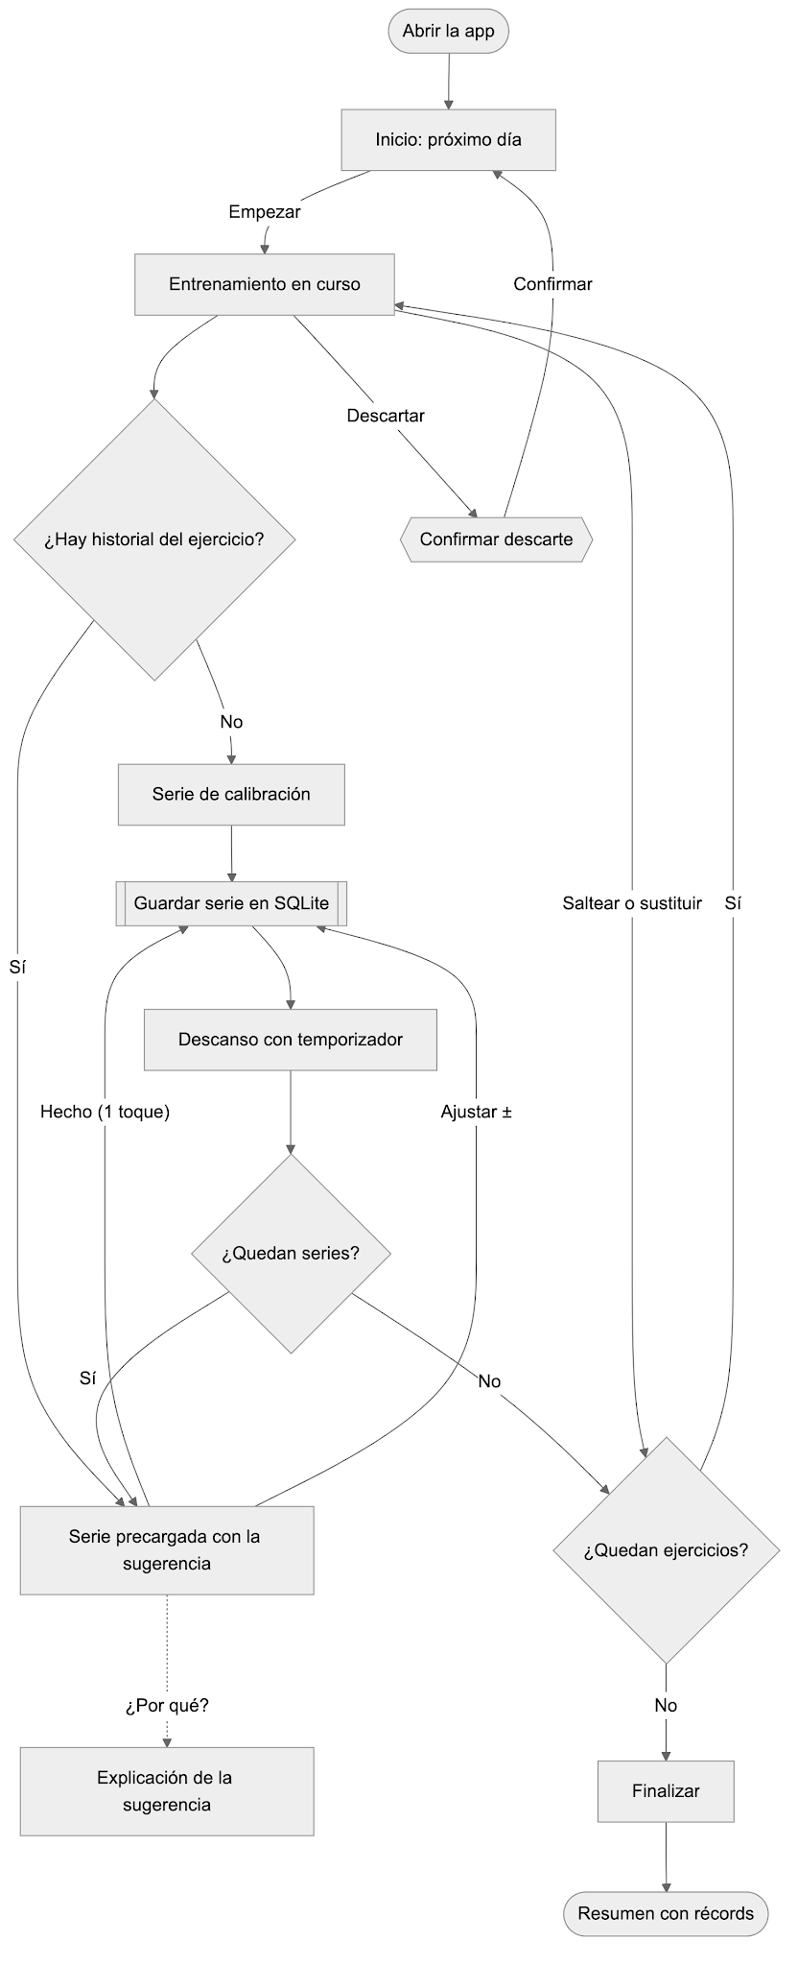
Figura 3. Flujo del caso de uso principal

10. Arquitectura

10.1. Capas y responsabilidades
Se aplica MVVM con principios de Clean Architecture. En React Native, el rol de ViewModel lo cumple un hook por pantalla que expone estado y acciones, separado de los componentes visuales.
Tabla X. Capas de la arquitectura
Capa | Contiene | Depende de
Presentación | Pantallas (Expo Router), componentes y ViewModels con estado explícito: carga, contenido, vacío o error. | Dominio
Dominio | Modelos, reglas (motor de sugerencias, próximo día, 1RM estimado), casos de uso e interfaces de repositorios. TypeScript puro. | Nada
Datos | Repositorios, fuente local (SQLite con Drizzle), fuente remota (Supabase), mappers y motor de sincronización. | Dominio

El motor de sugerencias es una función pura del dominio: no conoce la base de datos ni la interfaz, así que se prueba con tablas de casos y funciona sin red.

10.2. Flujo de datos
Ejemplo: confirmar una serie. La UI llama al ViewModel, que ejecuta el caso de uso. El caso de uso valida y pide al repositorio que guarde. El repositorio escribe en SQLite y marca el registro como pendiente. La UI se actualiza porque el ViewModel observa la base local a través del repositorio, sin esperar a la red. La sincronización corre aparte y sube los cambios a Supabase.
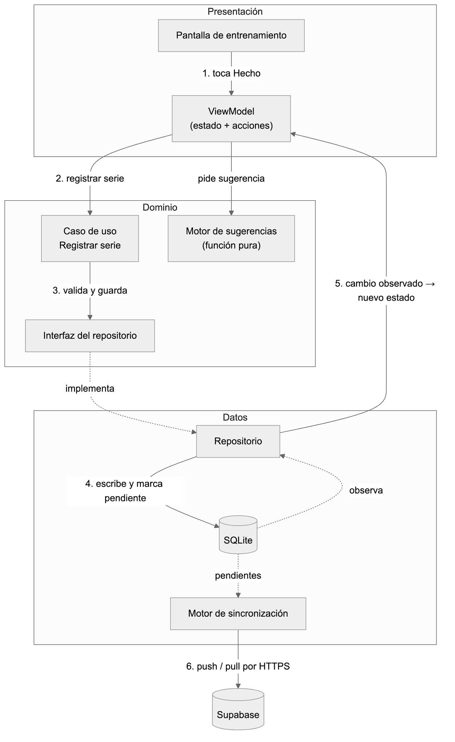
Figura 4. Flujo de datos al confirmar una serie

10.3. Topología de infraestructura
El teléfono contiene la app, la base SQLite, el almacenamiento seguro del sistema (Keystore) y los servicios del sistema operativo (notificaciones, pantalla encendida y hápticos). En la nube, Supabase ofrece autenticación y una base Postgres con RLS expuesta por su API REST, siempre por HTTPS. No hay backend propio (ver sección 13). El catálogo de ejercicios se extrae de la API de wger con un script del mantenedor y se publica en Supabase; la app nunca consulta wger.
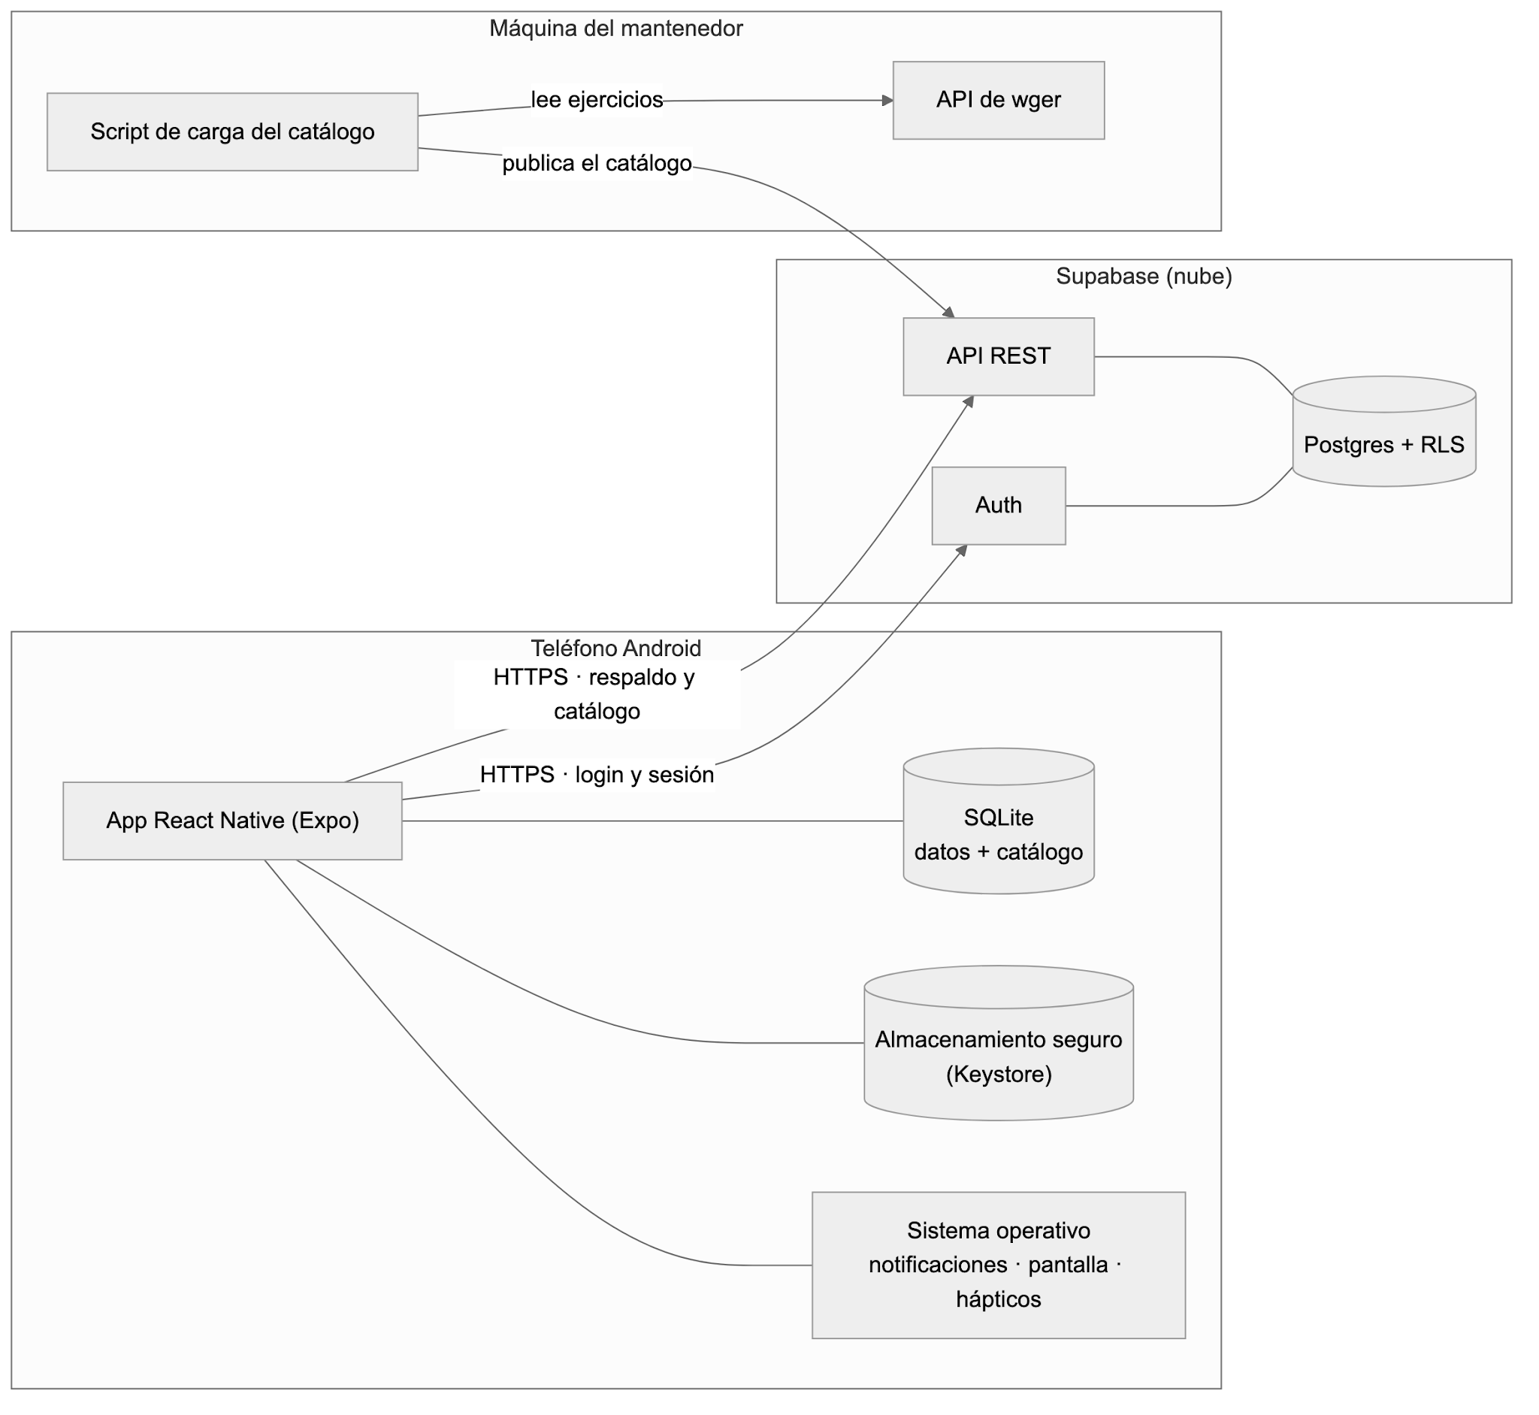
Figura 5. Topología de infraestructura

11. Persistencia y estrategia de datos

11.1. Entidades y relaciones
Tabla XI. Entidades principales
Entidad | Relación | Origen
Perfil | Uno por usuario. Referencia la rutina activa. | Usuario
Rutina | Tiene varios días. | Usuario o plantilla
Día de rutina | Tiene varios ejercicios de rutina. | Usuario
Ejercicio de rutina | Referencia un ejercicio del catálogo. Define series, rango de repeticiones y descanso. | Usuario
Entrenamiento | Se basa en un día de rutina. Tiene varios ejercicios realizados. | Usuario
Ejercicio realizado | Pertenece a un entrenamiento. Referencia un ejercicio del catálogo. Tiene varias series. | Usuario
Serie | Pertenece a un ejercicio realizado. Guarda carga, repeticiones y esfuerzo. | Usuario
Ejercicio (catálogo) | Solo lectura. | wger, vía script del mantenedor
Plantilla | Solo lectura. | Autor (incluida en la app)

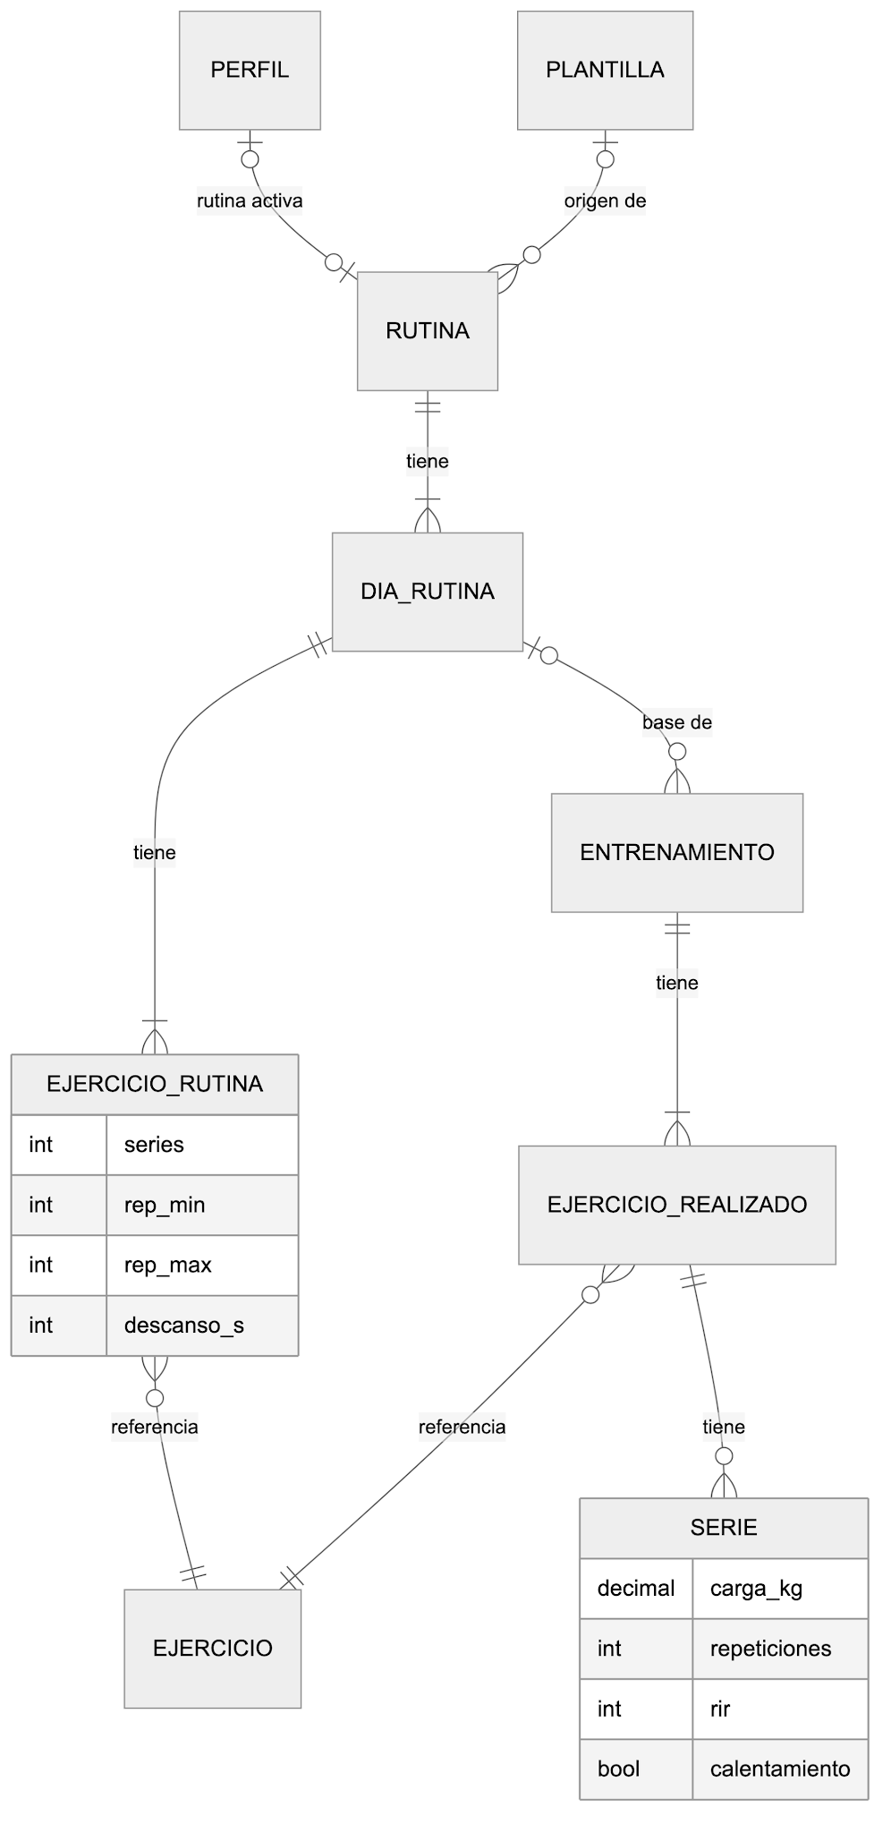
Figura 6. Modelo entidad-relación simplificado

11.2. Almacenamiento local y remoto
SQLite es la fuente de verdad en el dispositivo: guarda perfil, rutinas, entrenamientos, catálogo, plantillas y el estado de sincronización. Supabase guarda el respaldo de los datos del usuario y publica el catálogo. Las sugerencias y el 1RM estimado no se guardan, se calculan a partir del historial. La sesión de autenticación se guarda cifrada, con la clave en el almacenamiento seguro del sistema.

12. Estrategia Offline First
Offline First se justifica por el problema: el usuario entrena en lugares sin señal. Todo se escribe primero en local, y la sincronización con Supabase corre aparte mientras la app está abierta.
Tabla XII. Escenarios de conectividad
Escenario | Qué hace el sistema | Qué ve el usuario
Con conexión | Escribe en local y sube los cambios a los pocos segundos (el entrenamiento en curso, al finalizarlo). Descarga cambios al abrir la app o volver a ella. | Nada especial. En Perfil, “Respaldado”.
Pierde la conexión | Sigue escribiendo en local y marca los cambios como pendientes. Reintenta en silencio. | El entrenamiento no cambia. Un indicador discreto muestra los cambios sin respaldar.
Recupera la conexión | Sube los pendientes y descarga cambios de otros dispositivos. | El indicador vuelve a “Respaldado”.
Datos locales desactualizados | Las sugerencias usan los datos locales hasta la próxima descarga y después se recalculan. | Sugerencias basadas en sus datos locales, sin avisos.
Sin datos locales | Invitado: catálogo y plantillas vienen incluidos en la app. Usuario con cuenta en un dispositivo nuevo: restauración. | Onboarding normal, o “Restaurando tus datos”.

Conflictos: se resuelven por registro con la última escritura (last-write-wins): la versión anterior se descarta y un borrado siempre prevalece. Hay pocos conflictos porque cada usuario escribe solo sus datos y el entrenamiento en curso se sube recién al finalizarlo. Si el servidor rechaza un cambio, el usuario lo ve en Perfil y puede descartarlo.

13. Tecnologías previstas
Tabla XIII. Tecnologías y justificación
Tecnología | Justificación
React Native con Expo | Stack permitido por la cátedra. Expo resuelve notificaciones, pantalla encendida, hápticos y almacenamiento seguro con módulos mantenidos.
Expo Router | Navegación basada en archivos. Cumple el rol de Navigation Compose.
SQLite con Drizzle | Base local estructurada que cumple el rol de Room, con tipos, migraciones y consultas observables.
Zustand | Estado global mínimo: usuario actual, estado de sincronización y entrenamiento en curso.
Supabase (Auth y Postgres) | Autenticación y respaldo con seguridad por fila (RLS), sin mantener un backend propio.
expo-notifications, expo-keep-awake y expo-haptics | Temporizador de descanso, pantalla encendida y confirmación táctil.
expo-secure-store | Guarda en el Keystore la clave que cifra la sesión.
API de wger | Fuente del catálogo de ejercicios, usada solo por el script de carga.

Se descartó un backend propio (NestJS, Hono o .NET): con Supabase y el motor en el dispositivo no tendría una responsabilidad clara.

14. Repositorio y forma de trabajo
Tabla XIV. Repositorio y forma de trabajo
Ítem | Definición
URL | https://github.com/ivomiyashiro/onerm
Ramas | main estable y una rama por funcionalidad (feat/…, fix/…).
Commits | Conventional Commits, pequeños y frecuentes.
Pull requests | Cada rama entra a main por pull request, con lint y tests aprobados en CI.

15. Integrantes, roles y responsabilidades
El trabajo es individual y no hubo cambios de integrantes.
Tabla XV. Integrantes y roles
Integrante | Rol | Responsabilidades
Ivan Miyashiro (1158050) | Desarrollo integral | Análisis, UX y UI, arquitectura, persistencia y sincronización, motor de sugerencias, testing y documentación.

Anexo A. Trazabilidad de requisitos
Tabla XVI. Requisitos de la especificación agrupados en cada RF
RF principal | Requisitos que agrupa
RF01. Seleccionar o crear una rutina | RF-PERF-01 a 06 (onboarding, recomendación y ajustes del perfil), RF-CAT-01 a 06 (catálogo) y RF-RUT-01 a 09 (rutinas).
RF02. Registrar un entrenamiento | RF-ENT-01 a 16 (entrenamiento en curso, temporizador, retomar y finalizar).
RF03. Sugerir la carga | RF-SUG-01 a 10 (calibración, doble progresión, esfuerzo, descarga y motivo).
RF04. Ver el progreso | RF-PROG-01 a 07 (historial, detalle, evolución del 1RM estimado, récords, volumen semanal y asimetría).
Soporte transversal | RF-AUTH (invitado y cuenta) y RF-SYNC (respaldo y restauración), que sostienen el objetivo de no perder el historial.

Anexo B. Uso de inteligencia artificial
La inteligencia artificial se usó como asistente durante el análisis y el diseño. Las decisiones de producto partieron siempre del autor, y la IA ayudó a refinarlas, cuestionarlas y documentarlas. El trabajo siguió estas etapas:
- Planteo del problema. El punto de partida fue la problemática y la idea de producto, formuladas por el autor antes de usar la IA.
- Elicitación de requisitos. Con asistencia de IA, la idea inicial se refinó mediante preguntas sucesivas sobre usuarios, contexto de uso, alcance y casos límite, hasta llegar a la especificación actual.
- Validación y verificación. Los requisitos, la especificación y los documentos pasaron por varias rondas de revisión con agentes jueces, que buscaron inconsistencias, ambigüedades y requisitos no verificables. Cada hallazgo se analizó y, cuando correspondía, se corrigió.
- Identidad visual. Se definió la identidad de la aplicación (colores, tipografía y tono), iterando sobre varias propuestas hasta llegar a la buscada.
- Diseño de pantallas y prototipo. Con la identidad definida, se diseñaron las pantallas en Figma y se armó el prototipo navegable.
Todo lo incorporado fue revisado y puede explicarse en la defensa. Las justificaciones técnicas de este documento se basan en el problema y en el contexto de uso, no en la respuesta de una herramienta.

Anexo C. Conceptos de entrenamiento
Tabla XVII. Conceptos de entrenamiento
Término | Significado
Repetición | Una ejecución completa del movimiento (por ejemplo, bajar y subir la barra una vez).
Serie | Grupo de repeticiones seguidas sin descanso. Se registra como peso × repeticiones (ej.: 60 kg × 10).
Rango de repeticiones | Mínimo (piso) y máximo (tope) de repeticiones por serie. «3 × 8–12» significa 3 series de 8 a 12 repeticiones.
Carga | Peso externo usado en la serie (barra, mancuernas o máquina), en kg.
Rutina y día de rutina | Plan semanal dividido en días. Cada día es la lista de ejercicios de un entrenamiento.
Plantilla | Rutina prearmada según el nivel del usuario. Al adoptarla, el usuario obtiene una copia propia.
Incremento mínimo | Salto de peso más chico disponible para ese equipamiento (ej.: 2,5 kg en barra). Toda carga sugerida es múltiplo de él.
Esfuerzo (RIR) | Cuántas repeticiones más podría haber hecho el usuario al terminar la serie. Se elige entre «Ninguna», «1», «2 o 3» y «4 o más».
1RM | Peso máximo con el que se puede hacer una sola repetición.
1RM estimado | 1RM calculado a partir de una serie de varias repeticiones (fórmula de Brzycki), sin probar el máximo real. Mide el progreso y sirve para estimar cargas.
Doble progresión | Con el mismo peso se suman repeticiones hasta llegar al tope en todas las series. Entonces se sube el peso (alrededor de un 5 %) y se vuelve al piso.
Ajuste por esfuerzo | Si en las 2 últimas sesiones con el mismo peso sobró mucho esfuerzo, se sube antes. Si costó demasiado, se repite el peso antes de subir.
Descarga | Si un ejercicio no mejora en 3 sesiones seguidas, se baja el peso un 10 % para retomar la progresión.
Calibración | Primera vez de un ejercicio sin historial: el usuario hace una serie de prueba con un peso que elige e indica su esfuerzo, y la app estima la carga de las series siguientes.
Récord personal | Mejor marca de un ejercicio: mayor peso, mayor 1RM estimado o más repeticiones con un peso dado.

